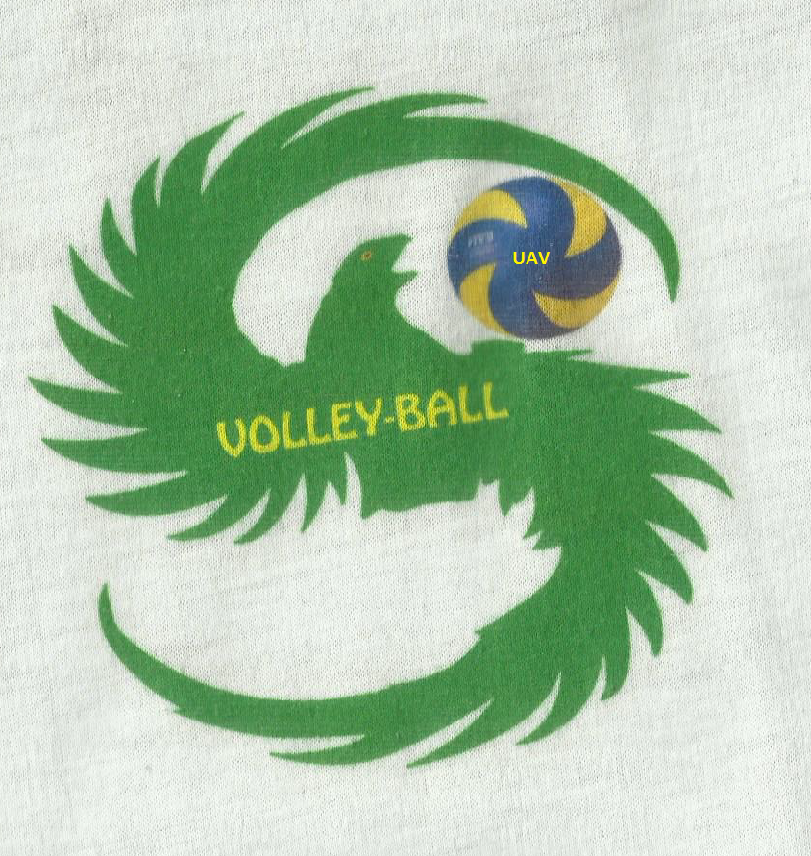

SAISON 2019 – 2020
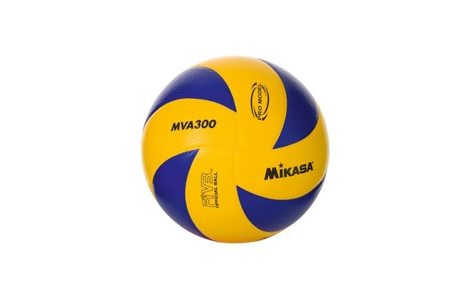

REGLEMENT DU CLUB

● Les licenciés mineurs doivent être accompagnés dans la salle d’entraînement du gymnase pour être remis à l’entraîneur ou à un responsable du club. La responsabilité du club n’est engagée qu’à ce moment-là.

● J’autorise le club à prendre toutes les dispositions médicales en cas d’accident survenant au cours de l’activité.

● J’autorise également mon enfant à participer aux déplacements organisés par le club au cours de la saison sportive.

● Je m’engage à payer le montant de la cotisation associative fixée par le Club (voir tarif cotisation joint)

● Je m’engage à rendre la fiche médicale fournie par la FFVB dûment complétée par le médecin de mon choix, ainsi que les autres documents demandés.

● J’autorise le Club à publier, dans le respect du droit à l’image, les photos prises à l’occasion des différentes manifestations proposées par le Club.

● Je préviens le club dès qu’il y a un changement de coordonnées.

● Les entraînements sont fixés par le club et seront définis au début de saison

● Le Club s’engage à me prévenir pour toute modification survenant dans les horaires d’entraînement et ce, dans un délai raisonnable.

●Toute communication relative aux activités du club passe par le site : www.uav-volley.fr

● Le club vous communique le numéro de téléphone du bureau :
06 65 62 25 37

Date : Signature :

